Astuces pour Gestan Cloud

Afficher le menu plus rapidement
Si vous trouvez que le menu principal de Gestan ne s'affiche pas assez vite, vous pouvez tester ces deux astuces :
- supprimer votre image de fond d'écran Gestan (via un clic droit sur le menu principal)
- si vous utilisez le widget “todolist”, vérifiez qu'il n'affiche pas 10.000 actions en retard : terminez les actions concernées, afin d'avoir un nombre raisonnable d'action à faire.

Accélérer l'impression des factures
Depuis l'écran liste des factures, utilisez le raccourci Ctrl+P.
Cela évite l’écran de prévisualisation et envoie directement la facture (ou tout autre document d'achat ou de vente) vers l'imprimante par défaut.

Faire des tests sur une base locale
Il est très pratique des faire des tests sur une base Gestan locale. A cette fin, une licence Gestan Entreprise locale peut vous être attribuée sur simple demande auprès du service Cloud.
Une fois que Gestan est installé en local, vous pouvez travailler :
- sur une base “fantaisiste” : il suffit de déclarer une nouvelle connexion, et de créez une nouvelle base comme bon vous semble
- sur la copie de votre base cloud. Pour ce faire, utilisez le menu Outils→Administration→Zipper la base de Gestan Cloud, puis utilisez l'écran comme indiqué sur ce lien.

Supprimer les annonces publicitaires de FoxIt
Foxit est un visualisateur de fichers PDF plus moderne et plus rapide que celui d'Adobe. Cependant, par défaut, il affiche un splash screen et des petites publicités. Il est possible de les supprimer, via Fichier > Préférences, et en décochant les deux cases ci-dessous.
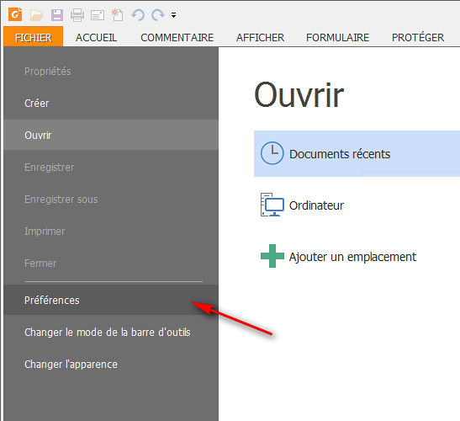
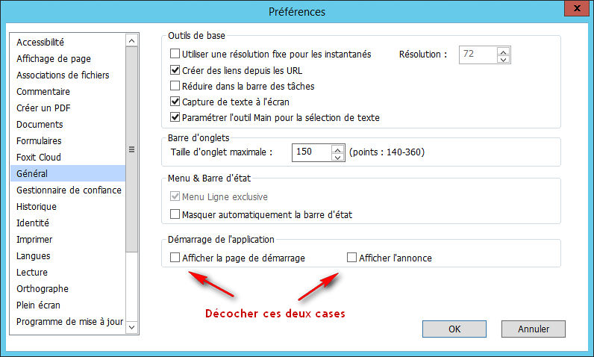

Raccourci sur votre disque local
Les raccourcis sont des liens directs qui permettent d'accéder rapidement aux dossiers vers lesquels vous faites fréquemment des exports, sans avoir à parcourir tout le chemin de l'explorateur de fichiers. Il faudra ouvrir l'explorateur de fichiers, via le menu Utilités → Explorateur. Plus d'information
- Cliquez avec le bouton droit sur un espace vide du dossier dans lequel vous voulez créer votre raccourci (généralement U:\EXPORTS ETATS).
- Sélectionnez “Nouveau” puis “Raccourci”.
- Une fenêtre s’ouvre et vous demande de spécifier l’emplacement de l’élément. Cliquez sur “Parcourir” pour trouver le fichier. Attention, pour créer un raccourci vers vos fichiers locaux depuis votre Cloud, il faudra aller choisir parmi vos disques locaux dans “Ce PC” puis le disque en question.
- Cliquez sur “Suivant”, puis nommez votre raccourci.
- Cliquez sur “Terminer” pour créer le raccourci.
Les raccourcis sont extrêmement pratiques pour gagner du temps et améliorer la productivité. Plutôt que de naviguer à travers plusieurs dossiers, vous pouvez accéder directement à vos fichiers ou dossiers.


Autres articles “Gestan Cloud”
Astuces pour Gestan Cloud
Bureau à distance Gestan Cloud
Connexion Gestan Cloud via RDP Windows
Double connexion
Etat des serveurs Gestan Cloud
Etat des serveurs Gestan Cloud (archives)
Imprimer avec Gestan Cloud
Problème de connexion à Gestan Cloud
Se connecter à Gestan Cloud
Sécurité/Confidentialité
Transférer vos données dans le Cloud
Vademecum Gestan Cloud
Vérifier votre votre connexion Internet

